**Beadandó dokumentáció**

**Leírás**

Az adatbázis egy futball Európa Bajnokság adatait mutatja be, jelenleg csak feltöltött tesztadatokkal.

Az alábbiakban bemutatom az Európa-bajnokság adatbázisának struktúráját és tábláit:

* Csapatok: Ebben a táblában tároljuk az összes résztvevő csapatot az Európa-bajnokságon. A tábla tartalmazza a csapat nevét és székhelyét.
* Játékosok: Ez a tábla tartalmazza az összes játékost, akik részt vesznek az Európa-bajnokságon. A tábla tartalmazza a játékos nevét, pozícióját és a csapat azonosítóját.
* Merkozesek: Ebben a táblában tároljuk az összes mérkőzést az Európa-bajnokságon. A tábla tartalmazza a mérkőzés id-ját, dátumát, helyszínét, a hazai és vendég csapatok azonosítóját, valamint a játékvezető azonosítóját.
* Golok: Ez a tábla tartalmazza az összes gólt az Európa-bajnokságon. A tábla tartalmazza a gól id-ját, a mérkőzés azonosítóját, az időpontot és a gólt szerző játékos azonosítóját.
* Jatekvezetok: Ebben a táblában tároljuk az összes játékvezetőt, akik részt vesznek az Európa-bajnokságon. A tábla tartalmazza a játékvezető nevét, születési dátumát és az országát.

**Fizikai modell**

* **Csapatok (Csapatok):**
  + **csapat_id** (INT): Egyedi azonosító a csapatokhoz.
  + **nev** (VARCHAR(100)): A csapat neve.
  + **varos** (VARCHAR(100)): A csapat székhelye.
* **Játékosok (Jatekosok):**
  + **jatekos_id** (INT): Egyedi azonosító a játékosokhoz.
  + **nev** (VARCHAR(100)): A játékos neve.
  + **pozicio** (VARCHAR(50)): A játékos pozíciója a csapatban.
  + **csapat_id** (INT): Az idegen kulcs, amely összekapcsolja a játékost a csapattal.
* **Mérkőzések (Merkozesek):**
  + **merkozes_id** (INT): Egyedi azonosító a mérkőzésekhez.
  + **datum** (DATE): A mérkőzés dátuma.
  + **helyszin** (VARCHAR(100)): A mérkőzés helyszíne.
  + **hazai_csapat_id** (INT): Az idegen kulcs, amely összekapcsolja a mérkőzést a hazai csapattal.
  + **vendeg_csapat_id** (INT): Az idegen kulcs, amely összekapcsolja a mérkőzést a vendég csapattal.
  + **jatekvezeto_id** (INT): Az idegen kulcs, amely összekapcsolja a mérkőzést a játékvezetővel.
* **Gólok (Golok):**
  + **gol_id** (INT): Egyedi azonosító a gólokhoz.
  + **merkozes_id** (INT): Az idegen kulcs, amely összekapcsolja a gólt a mérkőzéssel.
  + **idopont** (TIME): A gól szerzésének időpontja.
  + **jatekos_id** (INT): Az idegen kulcs, amely összekapcsolja a gólt szerző játékost.
* **Játékvezetők (Jatekvezetok):**
  + **jv_id** (INT): Egyedi azonosító a játékvezetőkhöz.
  + **nev** (VARCHAR(100)): A játékvezető neve.
  + **szuletesi_datum** (DATE): A játékvezető születési dátuma.
  + **orszag** (VARCHAR(100)): A játékvezető országa.

A táblák közötti kapcsolatokat idegen kulcsok segítségével valósítottam meg.

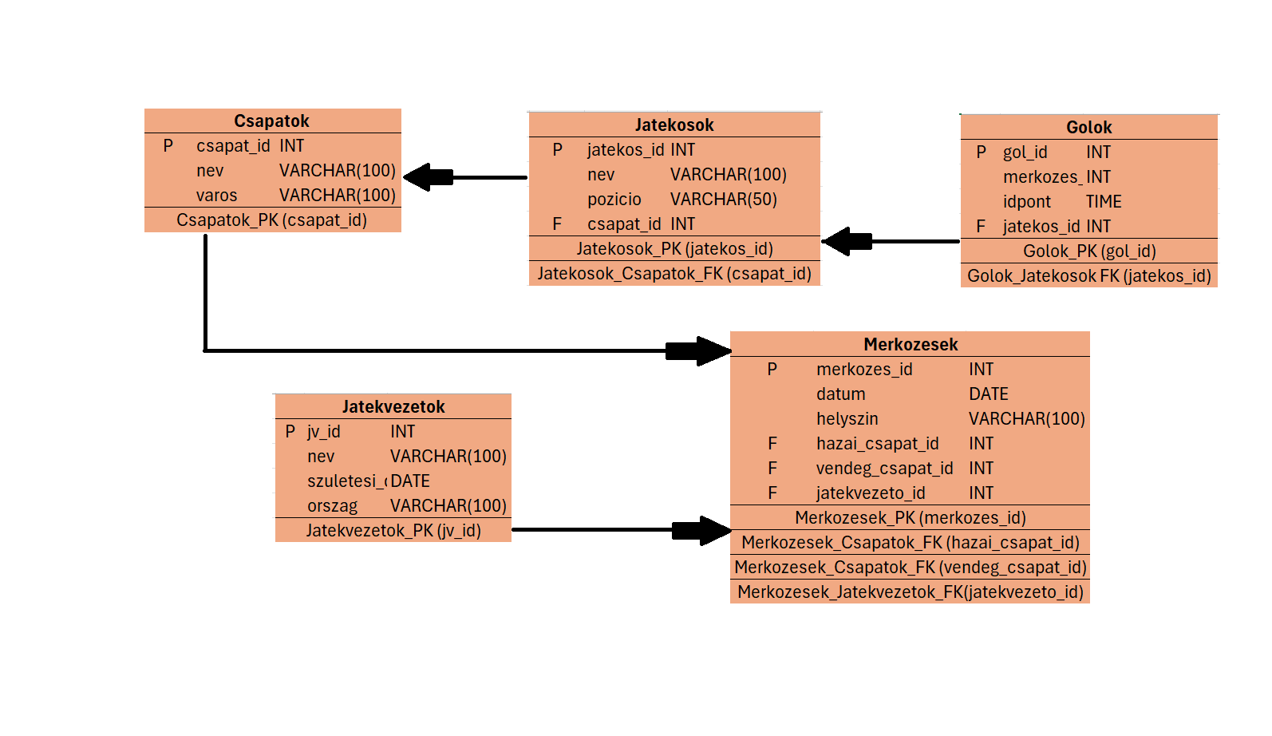

**Logikai Modell**

